**GELDERLAND - Plaats = Posterenk (GLD) Wilpermolen (Stellingmolen)**

|  |
| --- |
| Molenallee 14 7384 AM Posterenk |
|  |

* De molen in de buurtschap Posterenk bij Wilp werd in 1736 gebouwd op een stuk grond, welke in bezit was van Willem Harmen van Broekhuysen, ambtsjonker in Voorst.
* Deze bezat ook o.m. de havezathe De Lathmer, en de huizen Wilp en Leeuwenburg.
* 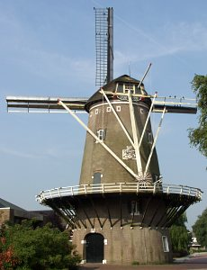Hij was gehuwd met Mechteld Jacomina van Lynden.
* Boven de stelling bevindt zich in de romp van de molen het alliantiewapen van beide echtelieden.
* De huidige molen werd gebouwd na afbranden van de standerdmolen "De Ploigh", die 1000 m. oostenlijk van de huidige molen stond.
* Uit de verkoopakte uit 1766, waarbij de De Lathmer en o.a. de molen werden verkocht aan L.J. baron van Eck, blijkt dat de molen op de transportdatum brandschade had.
* De nieuwe eigenaar liet de molen toen daarna herstellen.
* De molen is uitgerust geweest met 4 koppels maalstenen. Elk koppel had een eigen taak: een koppel voor veevoer, een koppel tarwestenen, een koppel roggestenen en een koppel voor boekweit.
* In 1975 heeft de molen een restauratie ondergaan en is nu ingericht als korenmolen met een koppel maalstenen, aangedreven door de wind, en een electrisch aangedreven koppel.
* In 1991 onderging de molen opnieuw een omvangrijke restauratie.
* Momenteel maalt de molenaar graan voor veevoer.
* De Ten Have-kleppen kunnen via een sleepring achter de askop tijdens het draaien worden bediend, dit in combinatie met een regulateur op deze kleppen